sc | SC | ²sc
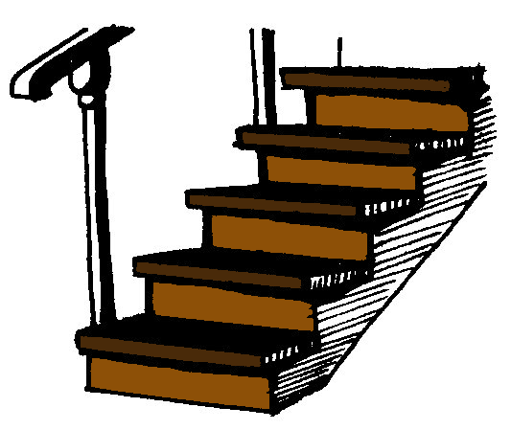

un escalier
²un escalier

